1. 라쿠텐
사업 내용
カンパニーと主なサービス

楽天グループは、Eコマース、フィンテック、デジタルコンテンツ、通信など様々なサービスを展開している。

（１） コマース & マーケティングカンパニー
お買い物や生活、レジャーに関するインターネットサービスを中心に、日々の生活をより楽しく便利にする様々なサービスを提供。
（２） コミュニケーションズ & エナジーカンパニー
携帯事業（MNOおよびMVNO）をはじめとする情報通信や電力・エネルギー関連、動画配信などデジタルコンテンツ関連のサービスを展開。
（３） インベストメント カンパニー
国内外のコーポレート・キャピタル・インベストメント事業を運営。
（４） フィンテックグループカンパニー
クレジットカードをはじめとする各種決済サービスやポイントプログラム、インターネット銀行サービス、証券取引サービス、保険サービスなどフィンテック（金融）系のサービスを提供。
연간 결산서
(2023) file:///Users/gimsumin/Desktop/dai27_yuho.pdf
(2022)file:///Users/gimsumin/Downloads/dai26_yuho.pdf

사업 보고서
file:///Users/gimsumin/Downloads/23Q4tanshin_J.pdf

위 연간결산서 파일 및 결산 단신에 포함..?
회사 비전

https://corp.rakuten.co.jp/about/philosophy/principle/
라쿠텐 평판

Ex)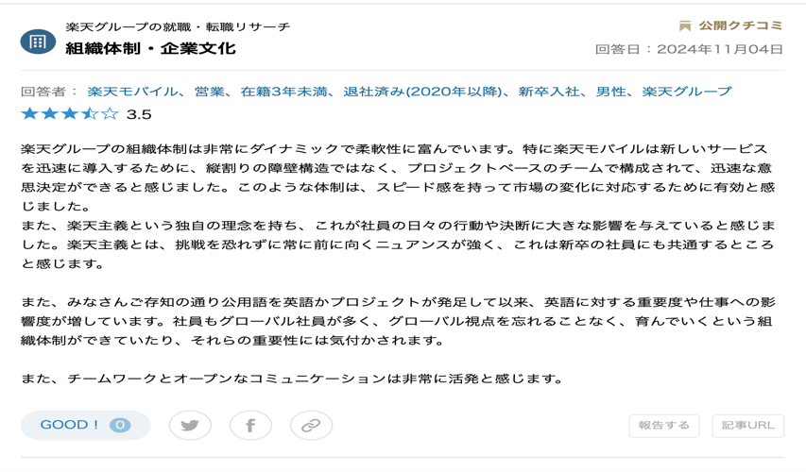

https://www.openwork.jp/company.php?m_id=a0910000000Fr7P

https://www.interfactory.co.jp/blog/rakuten/
채용 정보 (비즈니스직)
https://corp.rakuten.co.jp/careers/graduates/recruit_business/business.html

2. 슈에이샤

사업 내용
雑誌（マンガ誌、ファッション誌、芸能誌、文芸誌など）、
書籍（文芸書、文庫、新書、実用書、ビジネス書、全集など）、
コミックス、辞典、児童書、写真集などの出版。
電子書籍・電子コミックの制作・配信など

◆コミック誌
「少年ジャンプ」「ヤングジャンプ」「ジャンプSQ.」
「りぼん」「マーガレット」「別冊マーガレット」「ココハナ」など

◆女性誌
「non-no」「MORE」「SPUR」
「BAILA」「MAQUIA」など

◆男性誌
「週刊プレイボーイ」「MEN’S NON-NO」「UOMO」など

◆芸能誌
「Myojo」

◆文芸誌
「すばる」「小説すばる」「kotoba」

◆アプリ
「少年ジャンプ＋」「マンガMee」「ヤンジャン！」など

◆書 籍
『心淋し川』『塞王の楯』『地図と拳』
『チンギス紀』『マスカレード・ゲーム』『ハヤブサ消防団』
『わたしに会いたい』『おしごとそうだんセンター』『燕は戻ってこない』
『みどりいせき』『パッキパキ北京』
『人新世の「資本論」』『ファスト教養』など

◆コミックス
『ONE PIECE』『僕のヒーローアカデミア』『呪術廻戦』『僕とロボコ』
『チェンソーマン』『怪獣８号』『SPY×FAMILY』『キングダム』
『【推しの子】』『ダイヤモンドの功罪』『初×婚』『ピンクとハバネロ』 『太陽よりも眩しい星』など
연간결산서

사이트 내에서는 PDF 파일을 찾을 수 없음.

사업 보고서

사이트 내에서는 PDF 파일을 찾을 수 없음.

회사 비전 및 경영자 인사

https://www.shueisha.co.jp/company/topmessage/
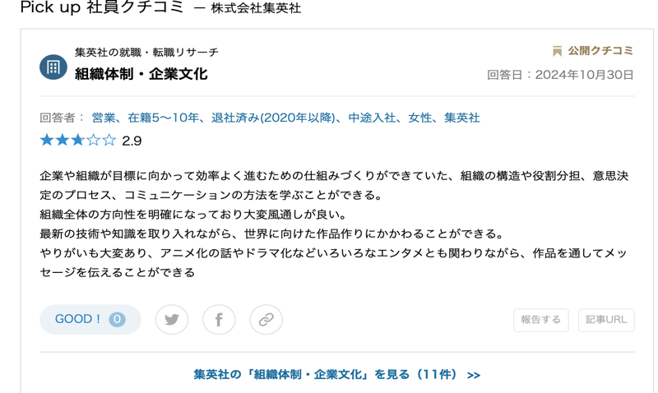https://www.openwork.jp/company.php?m_id=a0C1000000TAsFn
신입 공고

https://www.shueisha.co.jp/saiyo/requirements/

3. 소니뮤직
사업내용
国内外の楽曲の著作権管理・開発・プロモーションを行なう音楽出版社。
著作権にまつわる管理業務全般のほか、楽曲の利用開発、プロモーション業務、作詞家・作曲家・アーティストの発掘・マネジメント、専属作家の育成・サポート、ゲーム・映画・アニメなどの音楽制作やプロデュース、ライブラリーミュージックの運営など、音楽著作権・著作隣接権に関わるビジネスを幅広く展開しています。外国曲に関しては、日本国内におけるサブパブリッシャーとしてSony Music Publishingほか海外の音楽出版社数社と契約しており、管理楽曲数は内国曲・外国曲合わせて約320万曲に及びます（※2020年3月現在）。また、内国曲・外国曲の権利者向けの統計機能を備えたWeb版分配明細システム「ROANSY」を導入し、権利者の利便性を高めるサービスを提供しています。

추가) ソニーミュージックグループは、「アーティスト＆ミュージックビジネスグループ」、「ビジュアル＆キャラクタービジネスグループ」、「エンタテインメントソリューションビジネスグループ」の3つの事業セグメントを柱に、新たなエンタテインメントの創出にチャレンジしています。

アーティスト＆ミュージックビジネスグループ

音楽ソフトの企画・制作・宣伝を行なうレコードレーベル事業、発掘・育成・マネジメントを行なうアーティストマネジメント事業、音楽出版事業、マーケティング事業など、音楽ビジネスにまつわる様々な事業を展開し、アーティストやクリエイター、タレントの活動を幅広くプロデュースしています。

ビジュアル＆キャラクタービジネスグループ

アニメーション作品やゲームの企画・製作・プロデュースを行なうアニメ関連事業、そして、キャラクターを中心とした国内外の著作物・商標などの知的財産を開発・使用したIPビジネスを行なっています。

エンタテインメントソリューションビジネスグループ

コンサートホール運営やライブ・イベント等の企画・制作、グッズ企画・制作・販売などを行なうライブエンタテインメント事業、パッケージソフトのデザイン・製造・流通・販売を行なうパッケージソリューション事業、ECショップや音楽配信サイトの運営を行なうデジタルソリューション事業、放送・出版・Web等のメディア事業など、エンタテインメントビジネスにおける幅広いソリューションの提供によりエンタテインメント業界の舞台裏を支えています。
연간 결산서

https://www.sony.com/ja/SonyInfo/IR/library/yu.html

소니뮤직 공식사이트에서는 찾을 수 없어 모회사인 소니그룹 사이트에서 유가증권보고서를 첨부해옴
사업 보고서

https://www.sony.com/ja/SonyInfo/IR/library/corporatereport/
소니 뮤직 비전 및 경영자 인사글

https://www.sme.co.jp/sustainability/message/
소니 뮤직 평판

https://en-hyouban.com/company/10028084709/
소니 채용공고 (2025졸)

https://saiyo.sme.co.jp/graduate/25/recruit/

